OKUL ADI | SİNCAN AHİ EVRAN ORTAOKULU
HEDEFLERİ | 1.Hedef: Okulumuzda 2017-2018 eğitim-öğretim yılında kitap okuma alışkanlığı olmayan öğrencilere her ay bir kitap okutmak, kitap okuma alışkanlığı olan öğrencilerin her ay bir öncekinden bir kitap fazla okumasını sağlamak.  2.Hedef: Okulumuzda 2017-2018 eğitim-öğretim yılında 8.sınıf öğrencilerinin Türkçe yılsonu ortalamasını 73.68’den 80.00’a, Fen Bilimleri yılsonu ortalamasını 73.64’ten 80.00’a, İnkılap Tarihi ve Atatürkçülük yılsonu ortalamasını 77.54’ten 85.00’a, İngilizce ve Din Kültürü ve Ahlak Bilgisi yılsonu ortalamasını 88.55’ten 95.00’a çıkarmak.
YAPILAN ÇALIŞMALAR | 1.Yapılan Çalışmalar: kitaplık oluşturuldu, daha çok kitap okumak için öğrencilerin kitapları değiş-tokuş yapması sağlandı, veli işbirliği yapıldı, kitap okuma çizelgeleri oluşturuldu ve takibi yapıldı, okulda tüm sınıfların her gün bir dersin ilk 20 dakikasında kitap okundu, kitap okumanın önemi ve faydaları hakkında öğrenciler bilgilendirildi.  2.Yapılan Çalışmalar:  - Öğrenci motivasyonunu arttırmak için seminerler düzenlendi  - İki haftada bir Türkçe, Fen Bilimleri, İnkılap Tarihi ve Atatürkçülük, İngilizce ve din Kültürü ve Ahlak Bilgisi derslerinde ders öğretmenleri tarafından testler yapıldı.  - Başarı ve motivasyonla ilgili aylık panolar düzenlendi.  - Soru çetelesi hazırlandı ve takipleri yapılıp uygf.  - Türkçe, Fen Bilimleri, İnkılap Tarihi ve Atatürkçülük, İngilizce ve Din Kültürü ve Ahlak Bilgisi derslerinin zümreleri tarafından OGM eylem planın hazırlandı ve uygulanılmaya konuldu.  - Veliler ile iş birliği sağlandı, akademik başarısı düşük öğrencilerin velileri ile birebir görüşmeler çoğunlukla sağlandı.
DEĞERLENDİRME | 1.Ulaşılan Sonuç: Her öğrencinin ayda bir kitap okumasını hedeflemişken, ortalama her öğrencinin ayda en az iki kitap okuması sağlanmıştır. Kitap okuma alışkanlığı olan öğrencilerinde her ay bir öncekinden daha fazla kitap okuması sağlanmıştır.  2.Ulaşılan Sonuç: 2.dönem ortalamalarında bir düşme görülmektedir. 2.dönem başarının arttırılması için gerekli çalışmalar yapılmıştı. Okulumuzun dersler bazında yıl sonu başarı ortalamaları şu şekildedir;  Türkçe: 71,04  Matematik: 69,8  İnkılap Tarihi ve Atatürkçülük: 70,8  Yabancı Dil: 73,08  Din Kültürü ve Ahlak Bilgisi: 77,3  Fen Bilimleri: 72,5
FOTOĞRAFLAR

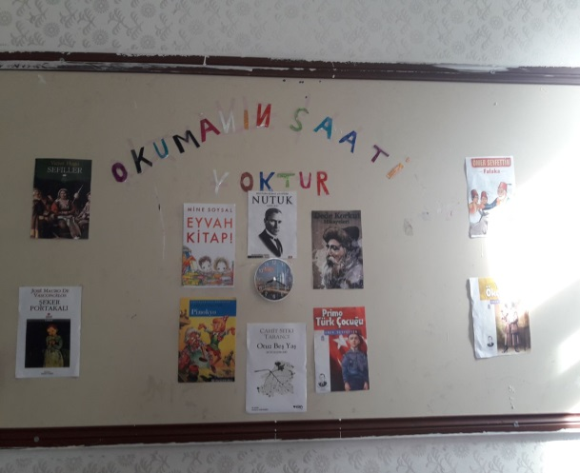
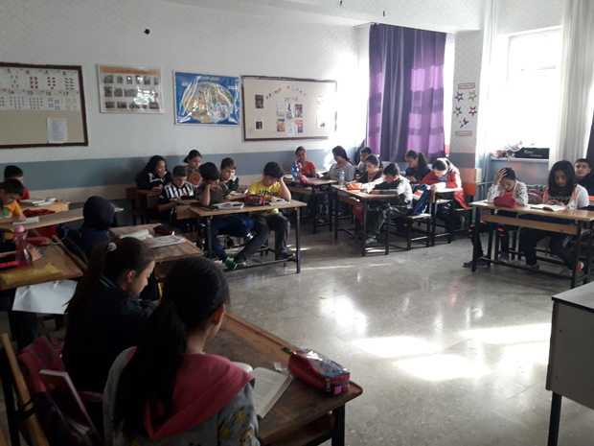
 | EKİM | KASIM | ARALIK | OCAK | ŞUBAT | MART | NİSAN | MAYIS
5-A | 124 | 128 | 136 | 90 | 87 | 135 | 146 | 148
5-B | 132 | 132 | 134 | 105 | 98 | 140 | 140 | 145
5-C | 71 | 69 | 64 | 61 | 71 | 63 | 77 | 78
5-D | 38 | 44 | 49 | 49 | 47 | 52 | 56 | 63
5-E | 52 | 50 | 51 | 49 | 44 | 46 | 47 | 55
5-F | 45 | 49 | 52 | 41 | 36 | 52 | 53 | 58
5-G | 49 | 49 | 49 | 51 | 45 | 50 | 46 | 52
5-H | 44 | 42 | 39 | 47 | 36 | 42 | 49 | 53
6-A | 43 | 57 | 64 | 65 | 64 | 67 | 65 | 67
6-B | 36 | 52 | 56 | 50 | 52 | 58 | 52 | 58
6-C | 85 | 75 | 70 | 65 | 89 | 76 | 78 | 83
6-D | 38 | 44 | 49 | 49 | 82 | 78 | 73 | 76
6-E | 52 | 50 | 51 | 49 | 73 | 77 | 82 | 88
6-F | 71 | 69 | 64 | 61 | 66 | 63 | 65 | 72
6-G | 38 | 44 | 49 | 49 | 60 | 65 | 62 | 68
6-H | 52 | 50 | 51 | 49 | 72 | 75 | 52 | 57
6-I | 45 | 49 | 52 | 41 | 72 | 77 | 44 | 51
6-İ | 38 | 44 | 52 | 50 | 87 | 84 | 57 | 59
7-A | 12 | 16 | 17 | 22 | 14 | 18 | 16 | 23
7-B | 110 | 110 | 93 | 93 | 95 | 113 | 103 | 112
7-C | 49 | 57 | 70 | 66 | 67 | 69 | 66 | 75
7-D | 45 | 59 | 62 | 63 | 66 | 71 | 66 | 71
7-E | 20 | 13 | 17 | 18 | 11 | 10 | 10 | 19
7-F | 10 | 20 | 22 | 24 | 17 | 19 | 12 | 16
7-G | 23 | 25 | 18 | 25 | 29 | 22 | 25 | 26
8-A | 44 | 49 | 61 | 54 | 52 | 51 | 46 | 47
8-B | 9 | 18 | 8 | 22 | 15 | 12 | 18 | 25
8-C | 111 | 102 | 85 | 96 | 92 | 111 | 106 | 113
8-D | 51 | 42 | 48 | 48 | 48 | 45 | 45 | 52
8-E | 22 | 15 | 17 | 29 | 20 | 26 | 11 | 19
8-F | 44 | 44 | 43 | 43 | 43 | 46 | 48 | 56
8-G | 21 | 17 | 30 | 31 | 32 | 30 | 9 | 23
TOPLAM | 1624 | 1684 | 1723 | 1655 | 1782 | 1943 | 1825 | 2008
GENEL TOPLAM | 1780,5

İlgili Görseller:

